Дніпровський ліцей інформаційних технологій при  
Дніпровському національному університеті

Кафедра інформатики

**КУРСОВА РОБОТА**

**Тема:** ДОСЛІДЖЕННЯ СТРОБОСКОПІЧНОГО МЕТОДУ ВИМІРЮВАННЯ

ЧАСТОТИ КОЛИВАНЬ ВІДДАЛЕНИХ ОБ’ЄКТІВ

**Виконав:**

Ліцеїст 10-В класу

*Федоренко Дмитро Сергійович*

**Керівник:**

*Чашка Юрій Михайлович, доцент Дніпровського національного університету ім. Олеся Гончара*

**Робота допущена до захисту**

Чашка Юрій Михайлович

_____________

Дніпро

2018

ЗМІСТ

**Вступ**4

**Розділ 1. Теоретична частина**6

**Розділ 2. Елементна база**9

**Розділ 3. Реалізація**11

**3.1.** Практична реалізація11

**3.2.** Програмна реалізація13

**3.2.1.** Теорія13

**3.2.2.** Алгоритм13

**3.2.3.** Програмна реалізація автоматичного режиму керування15

**Розділ 4. Експерименти**19

**Висновки**21

**Використані джерела**23

ВСТУП

Стробоскопічний ефект є одним із найбільш масово поширених у техніці процесів.

Прикладами його використання є:

1. Налагодженні двигуна для синхронізації механічного руху поршнів в циліндрах з моментами часу утворення електричної іскри в свічках запалювання.Цей приклад демонструє вимірювання різниці фаз двох періодичних процесів. При підключенні приладу-стробоскопу до електричної схеми двигуна автомобіля[1] він відтворює періодичні світлові імпульси, синхронізовані з частотою утворення електричної іскри на свічках запалювання.Усі рухомі елементи двигуна синхронізовані за допомогою ремінної передачі, отже рухаються з однаковою частотою.За допомогою стробоскопічного ефекту можна провести налагодження двигуна автомобіля так, щоб запалювання відбувалося у момент найбільшого стиснення паливної суміші в циліндрі.
2. Іншим прикладом використання стробоскопу є принцип дії кінематографічного проектора, телевізійного приймача. Стробоскопічний ефект сприяє відчуттю людиною повільного руху через формування зображення у дискретні моменти часу із дотриманням умови збігу координат позиціонування кадрів У телебаченні співпадіння сигналів забезпечують ще більш ретельно на рівні окремих пікселів, рядків, електричних сигналів, але за умови дотримання періодичності відтворення процесів. Проблемою є те, що використовувати стробоскопічний ефект треба обережно, щоб запобігти помилкам. Наприклад, часто виникає ілюзорна зміна напрямку і частоти обертання коліс на зображенні при перегляді відеозапису.

Проблема полягає в тому, що сучасні стробоскопи дуже примітивні: вони або взагалі не мають можливості керування, або керуються вручну, що не зручно; до того ж, вони зараз мають досить обмежений діапазон вимірювань. Тож, задача стояла визначити шляхи створень простого, недорогого, та технологічно-досконалого приладу, що буде перевершувати сучасні аналоги.

Подальше використання виготовленого приладу можливе в таких науках: 1) біології: для вимірювання частоти природних процесів, наприклад: частота руху крил бджоли, або будь-якої іншої комахи, яку утримують за ніжки; 2) фізиці: вимірювання частоти фізичних процесів, наприклад: коливання фізичного маятника, вібрація струни; 3) техніці: вимірювання частоти роботи двигуна, вібрації, обертання колеса, та інше.

ОСНОВНА ЧАСТИНА

РОЗДІЛ 1.

ТЕОРЕТИЧНА ЧАСТИНА

Стробоскоп[10, 1 абзац]– прилад, що швидко відтворюєперіодичні яскраві світлові імпульси, які змінюють фізіологічний ефект візуального сприйняття людиною.Також стробоскоп дозволяє спостерігати періодичні рухи і фіксує різні фази стану процесу.

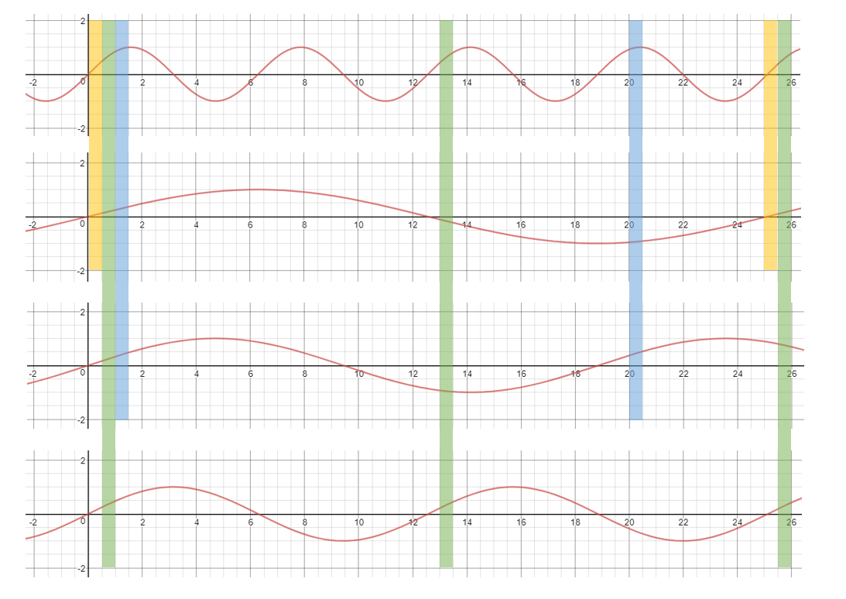Основою стробоскопічного ефекту[10, 3 абзац] є зорова ілюзія, яка виникає від дискретних спалахів, коли частота спалахів наближена до частоти процесу, що досліджується, виникає ілюзія зупинки об’єкту контролю.

*Графік 1.1 Графічне зображення стробоскопічного ефекту*

Часові діаграми сигналів при стробоскопічному ефекті зображено на графіках 1.1. З них видно, що стробоскопічний ефект при спостереженні процесу може виникати навіть за умови кратних періодів (на графіках показані приклади кратності в 4, 3 та 2 рази відповідно). Цей факт ставить під сумнів твердження: «Якщо візуально процес здається нерухомим під час роботи стробоскопу, то частота стробоскопу співпадає з частотою процесу». Але також з нього можна зробити висновок: «Якщо частоти не співпадають, але візуально об’єкт є нерухомим, то, підвищуючи частоту, ми знову зустрінемо цю ж саму зорову ілюзію». Розмірковуючи далі: між періодами частот кратних спалахів проходить різниця в 1 період, що спостерігається. З цього можна вивести формулу: , де – це частота, потрібного нам процесу, – це частота спалахів під час першої зупинки процесу, – це частота спалахів під час другої зупинки процесу.

Предметом дослідження є конструктивні ознаки приладу, який здатен вирішувати одразу дві задачі, які входять у поняття стробоскоп: відтворення періодичних світлових імпульсів зі змінною частотою та вимірюваннячастоти коливань окремих елементів при візуальному спостереженні процесу, при цьому, здатен автоматично адаптувати свою частоту до частоти спостерігаємого процесу та без допомоги людини проводити замір частоти. Також він має свою унікальну функцію: зміщення стробів у межах одного періоду по фазі: якщо зафіксовано візуальну зупинку об’єкту, та знайдена його частота, можна в межах періоду змінювати фазу утворення спалахів так, щоб, наприклад: знайти крайній кут відхилення маятника, або крила якоїсь комахи, та їх амплітуду, це вносить нові можливості у дослідження стробоскопічним методом.

Отже, з отриманих даних можна розробити алгоритм роботи:

1. Ручне налаштування: користувач власноруч налаштовує частоту спалахів на ту, яка кратна частоті процесу та запускає обробку кнопкою.
2. Поступове підвищення частоти до наступної кратної: користувач підвищує частоту до наступного ефекту зупинки процесу, після чого, натисканням кнопки, сповіщає про це програму натисканням кнопки.
3. Вираховування частоти процесу: програмним методом на основі отриманих даних за виведеною формулою обчислюється частота потрібного процесу.
4. Встановлення частоти та виведення її до користувача.
5. Налаштування по фазі: за допомогою потенціометру користувач налаштовує моменти спалахів по фазі періоду.

ПРАКТИЧНА ЧАСТИНА

РОЗДІЛ 2.

ЕЛЕМЕНТНА БАЗА

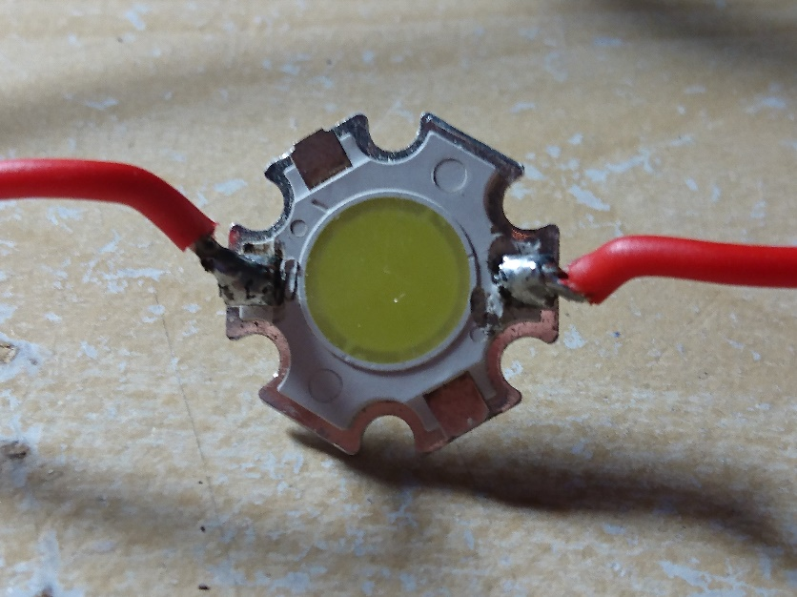Під час вибору основного «діючого елементу» конструкції перед нами стояв вибір: узяти стандартний світлодіод від набору Arduino, тому, що він легкий у підключенні та був у наявності, але він малопотужний та дуже погано освітлює; потім була ідея узяти декілька світлодіодів, але це була б дуже громіздка та, все одно, малопотужна конструкція.Також існував варіант використання ліхтарика відповідно до мети, але він працює з достатньо великими затримками, хоч і видає дуже яскраве світло, але усе одно не підходить дляреалізації нашого проекту, тож вибір пав на потужний 9-вольтовий світлодіод (Рис. 2.1), адже він видає яскраве світло та працює швидко, без затримок та дає можливість працювати на відстані.Для нашої задачі це – те що треба, він у багато разів перевершує інші варіанти.

*Рис. 2.1 Світлодіод*

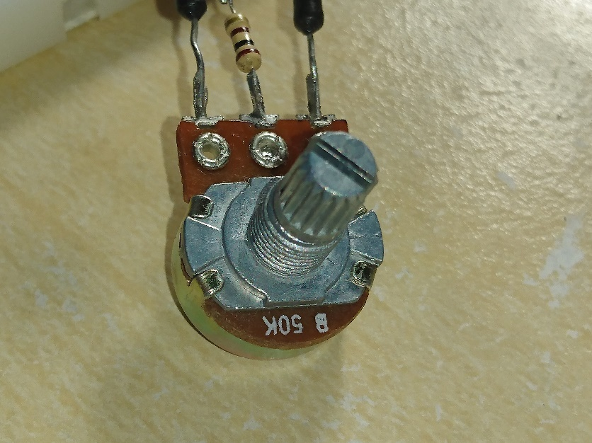 Для керування частотою перед нами стояв вибір: кнопка та два види потенціометрів: з відсічками та без. Керування кнопкою це дуже довгий процес, хоч і точний, це занадто незручний для користування інструмент. Тож, для вибору залишилось два потенціометри. Один з них менш-точний, ніж інший, із двох потенціометрів був обраний більш-точний (Рис. 2.2), а саме: без відсічок.

*Рис. 2.2 Змінний резистор*

РОЗДІЛ 3.

РЕАЛІЗАЦІЯ

3.1. Практична реалізація

Конструктивно прилад складається зі: змінного резистору, що використовується для керування частотою імпульсів стробоскопу, потужного світлодіоду, фото-резистору, що використовується для отримання сигналіввідоб’єкту спостереження та кнопки, що вказує програмі про зняття даних та перехід до розрахунків.

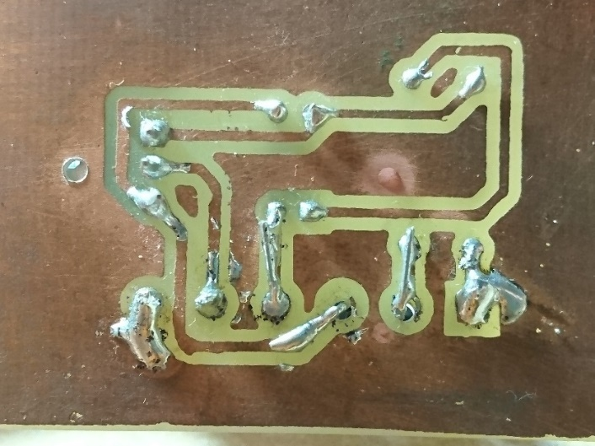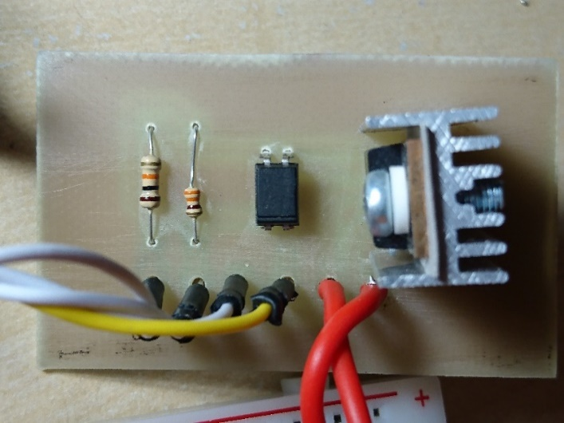В результаті ми маємо прилад, придатний для користування, з швидким часом відклику та, в міру, зручним та точним керуванням: під час регулювання частоти використовується зручний потенціометр, який проте точно видає значення, при цьому потужний світлодіод швидко переходить від однієї частоти до іншої, при цьому залишаючи можливість проводити заміри на відстані.

*Рис. 3.1, 3.2 Схема живлення світлодіоду*

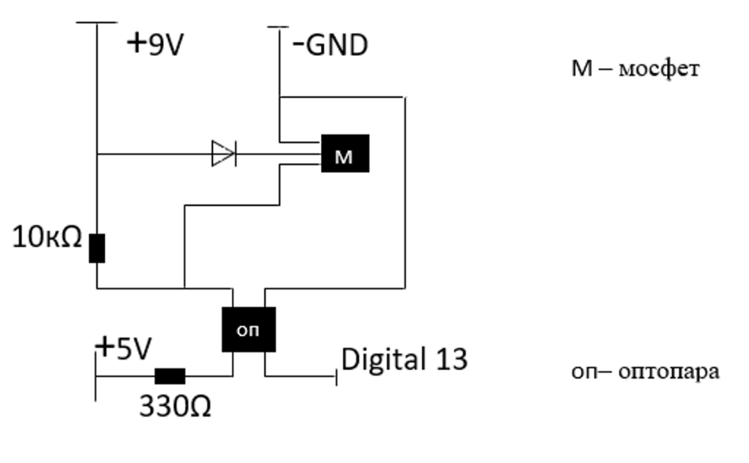Для узгодження світлодіоду з контролеромArduino була виготовлена окрема плата: електронна схема (Рис. 3.1, 3.2, Схема 3.1, 3.2)виглядає наступним чином: він живиться від струму напругою 9V, керування ним здійснюється за допомогою мосфету, він регулює подачу струму на світлодіод. Ця схема дуже компактна та ефективна, за допомогою неї здійснюється достатньо просте та точне регулювання частоти імпульсів, подаваємих на світлодіод.

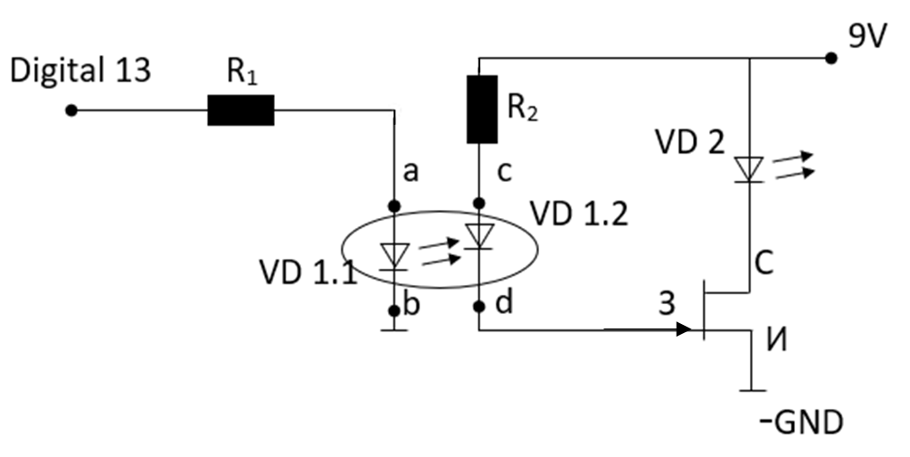*Схема. 3.1 Макетна схема живлення світлодіоду*

*Схема 3.2 Електрична схема живлення світлодіоду*

Принцип реалізації обробки даних від резисторів: регулювання здійснюється за допомогою різниці кількості струму, що подається та що приймається з резистора, що змінює свій опір під дією чинників навколишнього середовища.

3.2. **Програмна** реалізація

3.2.1. Теорія

Плата Arduinoмає у своїй структурі два типи портів: цифрові та аналогові, вони відрізняються способом отримання та відтворення сигналу. Цифровий порт може перебувати лише у двох станах: 1) Сигнал наявний (1/HIGH), 2) Сигнал відсутній (0/LOW). Аналоговий порт приймає та подає сигнал у діапазоні: [0; 1024). У нашому проекті використовуються обидва типи портів: цифрові слугують для подачі струму на затвор мосфету та приймання сигналів від кнопок, аналогові використовуються для прийняття даних від потенціометру та фото-резистора, адже вони дають можливість використовувати отримані дані в діапазоні: [0; 1024), використовувати для подальшої обробки.

3.2.2. Алгоритм

Робота стробоскопу базується на затримках, а саме на їх регулюванні: в залежності від потрібної частоти ми встановлюємо таку затримку виконання програми, яка їй відповідає.

Стробоскоп може працювати у двох режимах: 1) ручне керування – частота налаштовується за допомогою повороту ручки потенціометру; 2) автоматичний – по натисканню кнопки у момент спостерігання оптичної ілюзії зупинки процесу, та у момент наступного спостерігання прилад за формулами автоматично порівнює та вираховує частоту потрібного нам процесу.

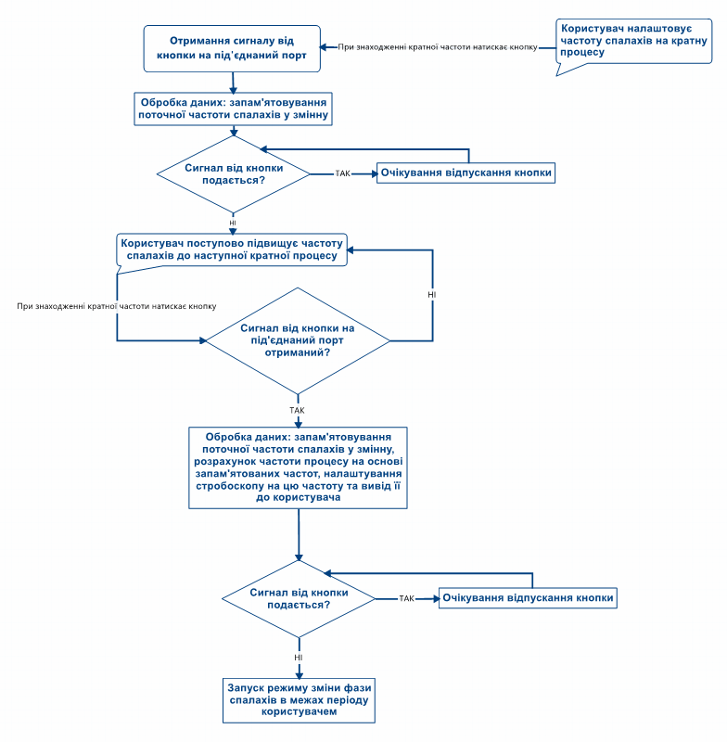Режим ручного керування простий у реалізації: дані з потонціомеру переводяться зі стандартного аналогового діапазону показань у потрібний нам діапазон та на його основі встановлюється потрібна частота.

*Блок-схема 3.1 Алгоритм автоматичного режиму роботи*

Для автоматичного режиму керування довелося розробити алгоритм (Блок-схема 3.1) реалізації: користувач сам регулює частоту стробоскопу для сканування, а потім програмний метод допомагає йому визначити частоту досліджуваного процесу

3.2.3. Програмна реалізація автоматичного режиму керування

По натисканню кнопки запускається програмний код налаштування на частоту процесу, що нас інтересує.

if (digitalRead(10) == HIGH) { //Перевірка сигналу від кнопки

v = 1; //Встановлюємо змінну-ключ у значення 1 (початкове 0)

kn = map(analogRead(A1), 0, 1024, 10, 1000000); //Записуємо у

//змінну довшого періоду поточну затримку

while(digitalRead(10) == HIGH); //Чекаємо відпускання кнопки

}

Сама програма працює наступним чином: затримка, відповідна до заданої користувачем частоти,запам’ятовується у змінній, потім наступний раз коли користувач задає частоту та натискає кнопку, вже у іншій змінній, запам’ятовується затримка, відповідна до зміненої частоти. Наступним кроком, знаходиться різниця отриманих періодів(затримок), яка відповідає періоду досліджуваного процесу, переводиться за формулою: (ми беремо , щоб здійснити розрахунки в системі СІ, оскільки у програмі, заради більшої точності використовуються при роботі мікросекунди) в частоту, яка потім виводиться до користувача та задається в роботу стробоскопа.

Після цього запускається режим зміни фази спалахів в межах періоду: записуються у змінну покази потенціометру та встановлюється додаткова затримка рівна зміні отримуємих даних від потенціометру, після чого обновлюються дані змінної.

if(v==1){ //Перевірка: чи значення змінної-ключа дорівнює 1?

a = analogRead(A1); //Збір даних з порту, під’єднаного до //потенціометру та запис їх у змінну а

if(a<=100){ //Перевірка: дані у змінній а менші, або //дорівнюють 100?

delay_mks = map(a, 0, 10, 100, 1000); //Встановлення у змінну //мікросекундної затримки даних змінної а, переведених у потрібний діапазон.

delayMicroseconds(delay_mks); //Мікросекундна затримка на інтервал //часу рівний заданим у попередній дії

}

else{ //Якщо дані у змінній а більші 100

d = map(a, 100, 1024, 1, 1000); //Встановлення у зміннумілісекундної//затримки даних змінної а, переведених у потрібний діапазон.

delay(d); //Мілісекундна затримка на інтервал часу рівний //заданим у попередній дії

}

if(digitalRead(10) == HIGH) { //Перевірка: чи поступає сигнал на //порт, під’єднаний до кнопки?

v = 2; //Встановлення змінної-ключа у значення 2

kv = map(analogRead(A1), 0, 1024, 10, 1000000); //Встановлення у

//змінну коротшого періоду значення поточної затримки між спалахами

while(digitalRead(10) == HIGH); //Чекаємо відпускання кнопки

}

}

else{ //Якщо значення змінної-ключа не дорівнює 1

if(v == 2){ //Перевірка: чи значення змінної-ключа дорівнює 2?

k = kn - kv; //Вираховуємо період процесу, що нас цікавить та //записуємо його у змінну k

kp = 1000000/k; //Вираховуємо частоту з отриманого періоду

Serial.println((long)kp);//Виводимо до користувача знайдену частоту

kz = k/1000; //Переводимо показання отриманого періоду/затримки в

//мілісекунди та записуємо отримане значення у змінну kp

if(k < 10000){ //Перевірка: чи значення змінної k менше 10000?

delayMicroseconds(k); //Мікросекундна затримка на k мікросекунд

}

else{ //Якщо значення змінної k більше, або дорівнює 10000

delay(kz); //Мілісекундна затримкана kpмілісекунд

}

a0 = analogRead(A1); //Встановлення поточних показань //потенціометра у змінну а0

v = 3; //Встановлення змінної-ключа у значення 3

}

else{ //Якщо значення змінної-ключа не дорівнює 2

if(k < 10000){ //Перевірка: : чи значення змінної k менше 10000?

delayMicroseconds(k); //Мікросекундна затримка на k мікросекунд

}

else{ //Якщо значення змінної k більше, або дорівнює 10000

delay(kz); //Мілісекундна затримкана kpмілісекунд

}

a0 = analogRead(A1) - a0; //Встановлення значення часу додаткової //затримки у змінну а0

delayMicroseconds(a0);//Мікросекундна затримка на а0 мікросекунд

}

}

РОЗДІЛ 4.

ЕКСПЕРИМЕНТИ

За допомогою приладу було проведено такі досліди:

1. 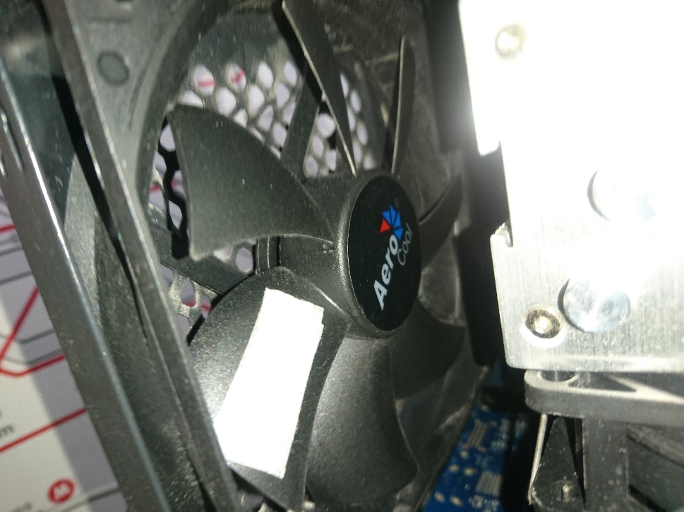Дослідження частоти обертання комп’ютерного кулеру (Рис. 4.1) в автоматичному режимі: було виявлено, що кулер обертається з частотою 25 Гц. Крім того, під час цього дослідження було використано фото-резистор та проведені заміри даних, що надходили від нього: показання при проходженні білої позначки показання були в межах 300-320 од., а в інших випадках – до 100 од. При цьому, при налаштуванні частоти стробоскопу на частоту обертання кулеру показання завжди були високими, що стверджує на те, що жодного разу за 5 хвилин сканування не було виявлено похибки, а, увесь час частоти співпадали.

*Рис. 4.1 Кулер з білою позначкою для зручності*

1. Експерименти з коливаннями лінійки за допомогою автоматичного режиму керування: зі зміною довжини частини, що коливається ми отримували змінні частоти, під час досліджень отримували значення 10, 15, 30 Гц.
2. Дослідження частоти обертання вінчиків кухонного міксера: визначено, що частота обертання вінчиків 5 Гц, під час досліду спостерігався візуальний ефект зупинки вінчиків, але рухомої води, ми могли спостерігати турбулентність потоків води між вінчиками, а ефект нерухомого міксера дозволив чіткіше побачити цей процес.

З проведених дослідів ми маємо наступні результати: виготовлений в результаті роботи стробоскоп можна використовувати у реальному житті. Практично перевірена ефективність роботи автоматичного режиму.

ВИСНОВКИ

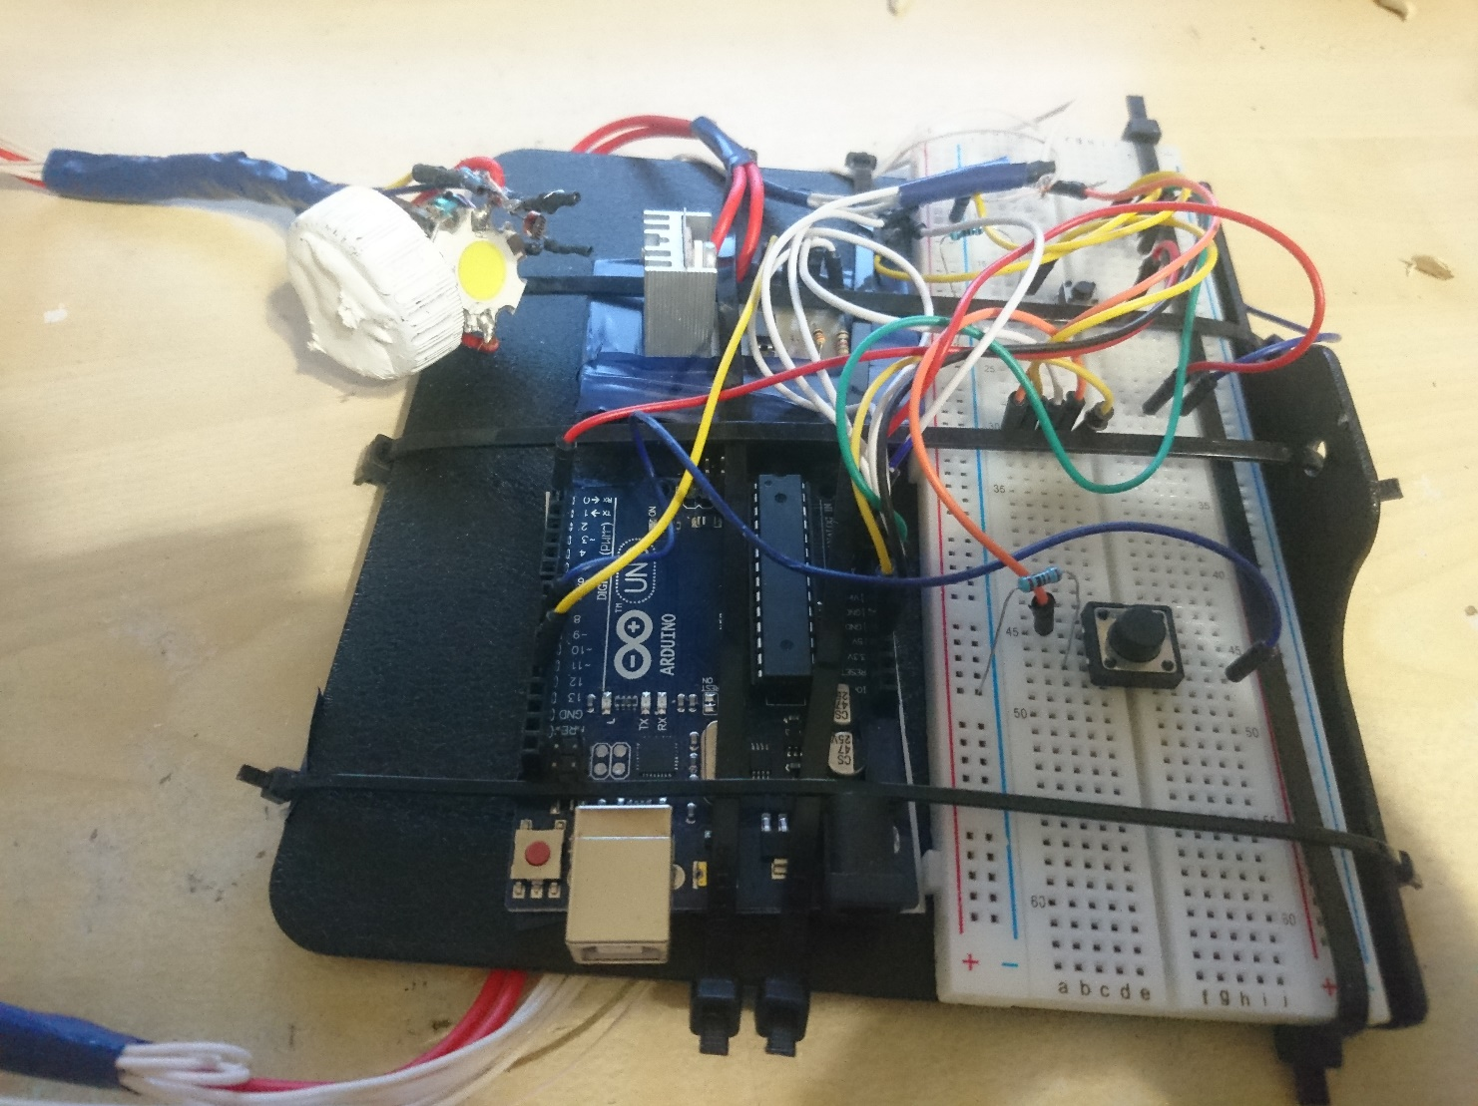Під час науково-дослідницької роботи були досліджені програмні методи обробки оптичних сигналів у стробоскопах. Для цього було вироблено спеціальний прилад-стробоскоп та розроблено унікальний алгоритм його роботи, який дозволяє йому швидко та точно досліджувати необхідні процеси та надає можливість унікального процесу зміни моменту спалахів по фазі в межах періоду.

*Рис. 5.1 фінальний вигляд конструкції*

Завдяки йому було проведено дослідження реальних об’єктів та практично підтверджено його працездатність. Проводити дослідження можна як зблизька, так і здалеку, до того, ж конструкція світлодіоду з резистором виносна, що робить процес дослідження зручнішим.

Крім сканування віддалених об’єктів прилад дає нам можливість сканування і близьких предметів, при цьому можна оримувати додаткові дані у вигляді показань фото-резистра.

Тож, як результат науково-дослідницької роботи, ми маємо розроблений ефективний алгоритм автоматичної роботи, реалізований у власній конструкції. Це означає, що мета, поставлена на початку роботи, досягнена.

**ВИКОРИСТАНІ ДЖЕРЕЛА**

1. <http://avtosovet.com.ua/remontavto/regulyuvannya-zapalyuvannya-na-vaz-2109-svoїmi-rukami>
2. Беляцький П. – Світлодіодний автомобільний стробоскоп
3. Беляцький П. – «Радіо» – 2000 – №9, с. 43
4. Синельніков А. Х. – Електроніка в автомобілі
5. Синельніков А. Х. – Москва: Радіо та зв’язок – 1985, с. 82
6. Ютт В. Є. – «Електрообладнання автомобіля» – Москва: Транспорт, 1995
7. Чижков Ю. П., Анісімов А. В. – «Електрообладнання автомобіля» – Москва: «За кермом», 1999
8. Банников С. П. – «Електрообладнання автомобіля» – Москва: Транспорт, 1993
9. Сига Х., Мідзутані С. – «Вступ в автомобільну електроніку»
10. <https://ru.wikipedia.org/wiki/Стробоскоп>
11. Гребєнніков О. Ф. – Розділ III. Часові та просторово-часові перетворення зображення
12. Гребєнніков О. Ф. – Основи записування та відтворювання зображення
13. Ігнатьєв Н. К., Раковський В. В. – М.,: «Мистецтво», 1982. — С. 105 — 160. — 239 с.
14. Велика радянська енциклопедія – стаття «Стробоскоп»